WPU Sport in Theorie und Praxis
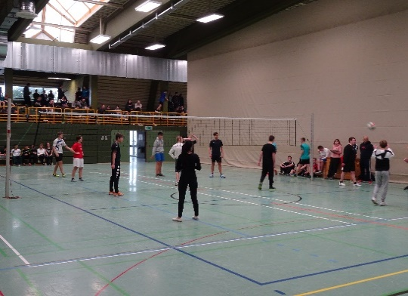
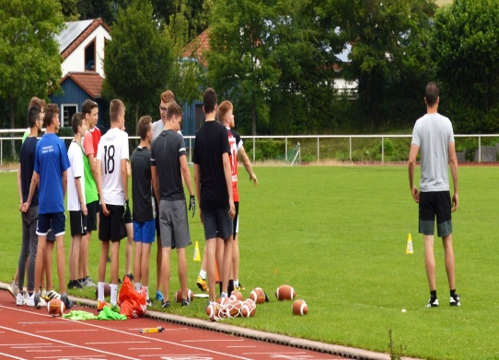
Einführung | Du bist sportbegeistert und möchtest deine Kenntnisse in der Sportpraxis ausweiten und theoretische Grundlagen kennenlernen? In WPU Sport werden bekannte und neue Sportarten aus den unterschiedlichen Bereichen vorgestellt und kennengelernt. Es findet eine Vernetzung der sporttheoretischen Inhalte mit der Sportpraxis statt.
Jahrgangsstufe 9 und 10 | In der Sporttheorie werden Grundlagen wie z.B. KRAFT, AUSDAUER und SCHNELLIGKEIT behandelt. Genauso können u.a. Themen wie DOPING, TRAININGSLEHRE, SPORTMEDIZIN Inhalt sein.  In der Sportpraxis sollen dann viele dieser theoretischen Grundlagen überprüft und/oder umgesetzt werden. Außerdem stehen Sportarten oder Disziplinen im Vordergrund, die im regulären Sportunterricht selten oder gar nicht angeboten werden können, wie z.B. Speer- oder Diskuswerfen, Mountainbike fahren, Schwimmen o.ä.  Es werden sowohl die theoretischen als auch die praktischen Leistungen bewertet.

